**Министерство науки и высшего образования Российской Федерации**

федеральное государственное автономное образовательное учреждение высшего образования

**«НАЦИОНАЛЬНЫЙ ИССЛЕДОВАТЕЛЬСКИЙ УНИВЕРСИТЕТ ИТМО»**

**ОТЧЕТ**

по лабораторной работе   
«Планирование безопасного путешествия в мультикультурной среде»

по дисциплине «**Культура безопасности жизнедеятельности**»

Автор: Абдулов Илья Александрович

Факультет: Факультет инфокоммуникационных технологий

Группа: K3121

Преподаватель: Черкасова М. О.



Санкт-Петербург, 2023

**Вариант: Путешествие по красивейшим озерам и водопадам Алтая.**

1. **Анализ района**

|  |  |
| --- | --- |
| Географическое положение | Республика Алтай, субъект РФ, расположена в южной Сибири у подножия Алтайских гор. Регион окружен тундрой, горными долинами и тысячами озер.  Часовой пояс: UTC+7 |
| Социальное и политическое устройство | Страна: Российская Федерация  Валюта: Рубль  В соответствии с конституцией Республики Алтай, власть в регионе осуществляется на основе принципов разделения властей, законности, демократии, права на свободу и личную неприкосновенность. Глава республики Алтай является высшим должностным лицом в регионе и назначается на должность Президентом Российской Федерации.  Население: русские 56,6%; алтайцы 33,9%; казахи 6,2%. |
| Климат | Умеренно-континентальный климат;  июль — август — относительно короткое жаркое лето;  ноябрь — март — продолжительная холодная, очень морозная зима.  Климатические показатели:  Среднегодовая температура от +1°С до -6,7°С.  Диапазон температур января от -9,2°С до -31°С; июля от +11°С до +19°С.  Среднегодовая скорость ветра 1,2 м/с.  Среднегодовая влажность воздуха 42%.  Среднегодовая температура воды +3,3°C. |
| Туристские ресурсы | Основные показатели:   * Умеренно-континентальный климат * Озёра и водоёмы * Алтайская тайга * Горный воздух * Минеральные источники   Места притяжения (туристского интереса):   * Гора Белуха * Озеро Телецкое * Храм Иоанна Богослова Патмос * Перевал Кату-Ярык * Село Манжерок * Алтайский заповедник * Водопад Корбу * Озеро Кучерлинское * Горно-Алтайский музей * Гора Катунь * Гора Кокшааль-Тау * Гора Телецкая Башня * Озеро Чульшманское * Озеро Ая * Национальный парк "Алтайский" * Курорт Белокуриха |
| Пассажирское сообщение | Из Санкт-Петербурга до Республики Алтай можно добраться   * Самолётом * На авто |
| Выбор сезона и сроков путешествия | Самый удобный сезон путешествия по красивейшим озерам и водопадам Алтая – это лето.  В это время будет доступно посещение озёр и водопадов, также хочется уделить время на осмотр местных достопримечательностей Алтая. Летом будет много свободного времени, поэтому ограничу поездку двумя неделями, полечу на Алтай на самолёте из аэропорта Пулково.  Планирую провести несколько дней в туркомплексе «Манжерок», который находится в сосновом лесу на берегу стремительной и живописной реки Катунь. Также планирую посетить Телецкое озеро, Алтайский заповедник, водопад Корбу и Горно-Алтайский музей.  **Сроками поездки выбираю: 10–24 июля.** |

1. **Модель поведения и обеспечение личной безопасности**

|  |  |
| --- | --- |
| Риски | 1. Неблагоприятные погодные условия  2. Встреча с дикими животными  3. Опасность заболевания клещевыми инфекциями  4. Риск травмирования при занятии активным туризмом  5. Возможность попадания в зону чрезвычайной ситуации  6. Опасность потеряться в горах или на дикой местности  7. Риск заражения пищевыми инфекциями при употреблении некачественной или неправильно приготовленной еды  8. Возможность попасть в аварию на дорогах Алтайского края из-за плохой видимости или плохого состояния дорог |
| Особенности поведения для обеспечения личной безопасности | 1. Следует следить за прогнозом погоды и отложить поход на другой день, если есть неблагоприятные условия  2. Нужно изучить информацию о дикой природе и знать, как вести себя при встрече с дикими животными  3. Следует носить защитную одежду и использовать репелленты от клещей  4. Необходимо получить обучение активному туризму  5. Нужно быть готовым к чрезвычайным ситуациям и знать, как действовать в случае аварии или наводнения  6. Следует планировать маршрут и иметь карту, компас и другие ориентиры при походах на дикую местность  7. Необходимо следить за качеством и приготовлением еды, а также использовать чистую воду для питья  8. Нужно ездить осторожно и соблюдать правила дорожного движения |

**Задание 3. Подбор пакета страхования**

Мое путешествие пройдет в республике Алтай, территория России, где медицинская помощь предоставляется бесплатно при наличии полиса обязательного медицинского страхования, а спасение и эвакуацию осуществляют службы МЧС.

Учитывая занятие активным туризмом, считаю необходимым оформить полис путешественника.

Ниже привожу скрины расчёта полиса страхования путешествий в сервисе «Росгосстрах».

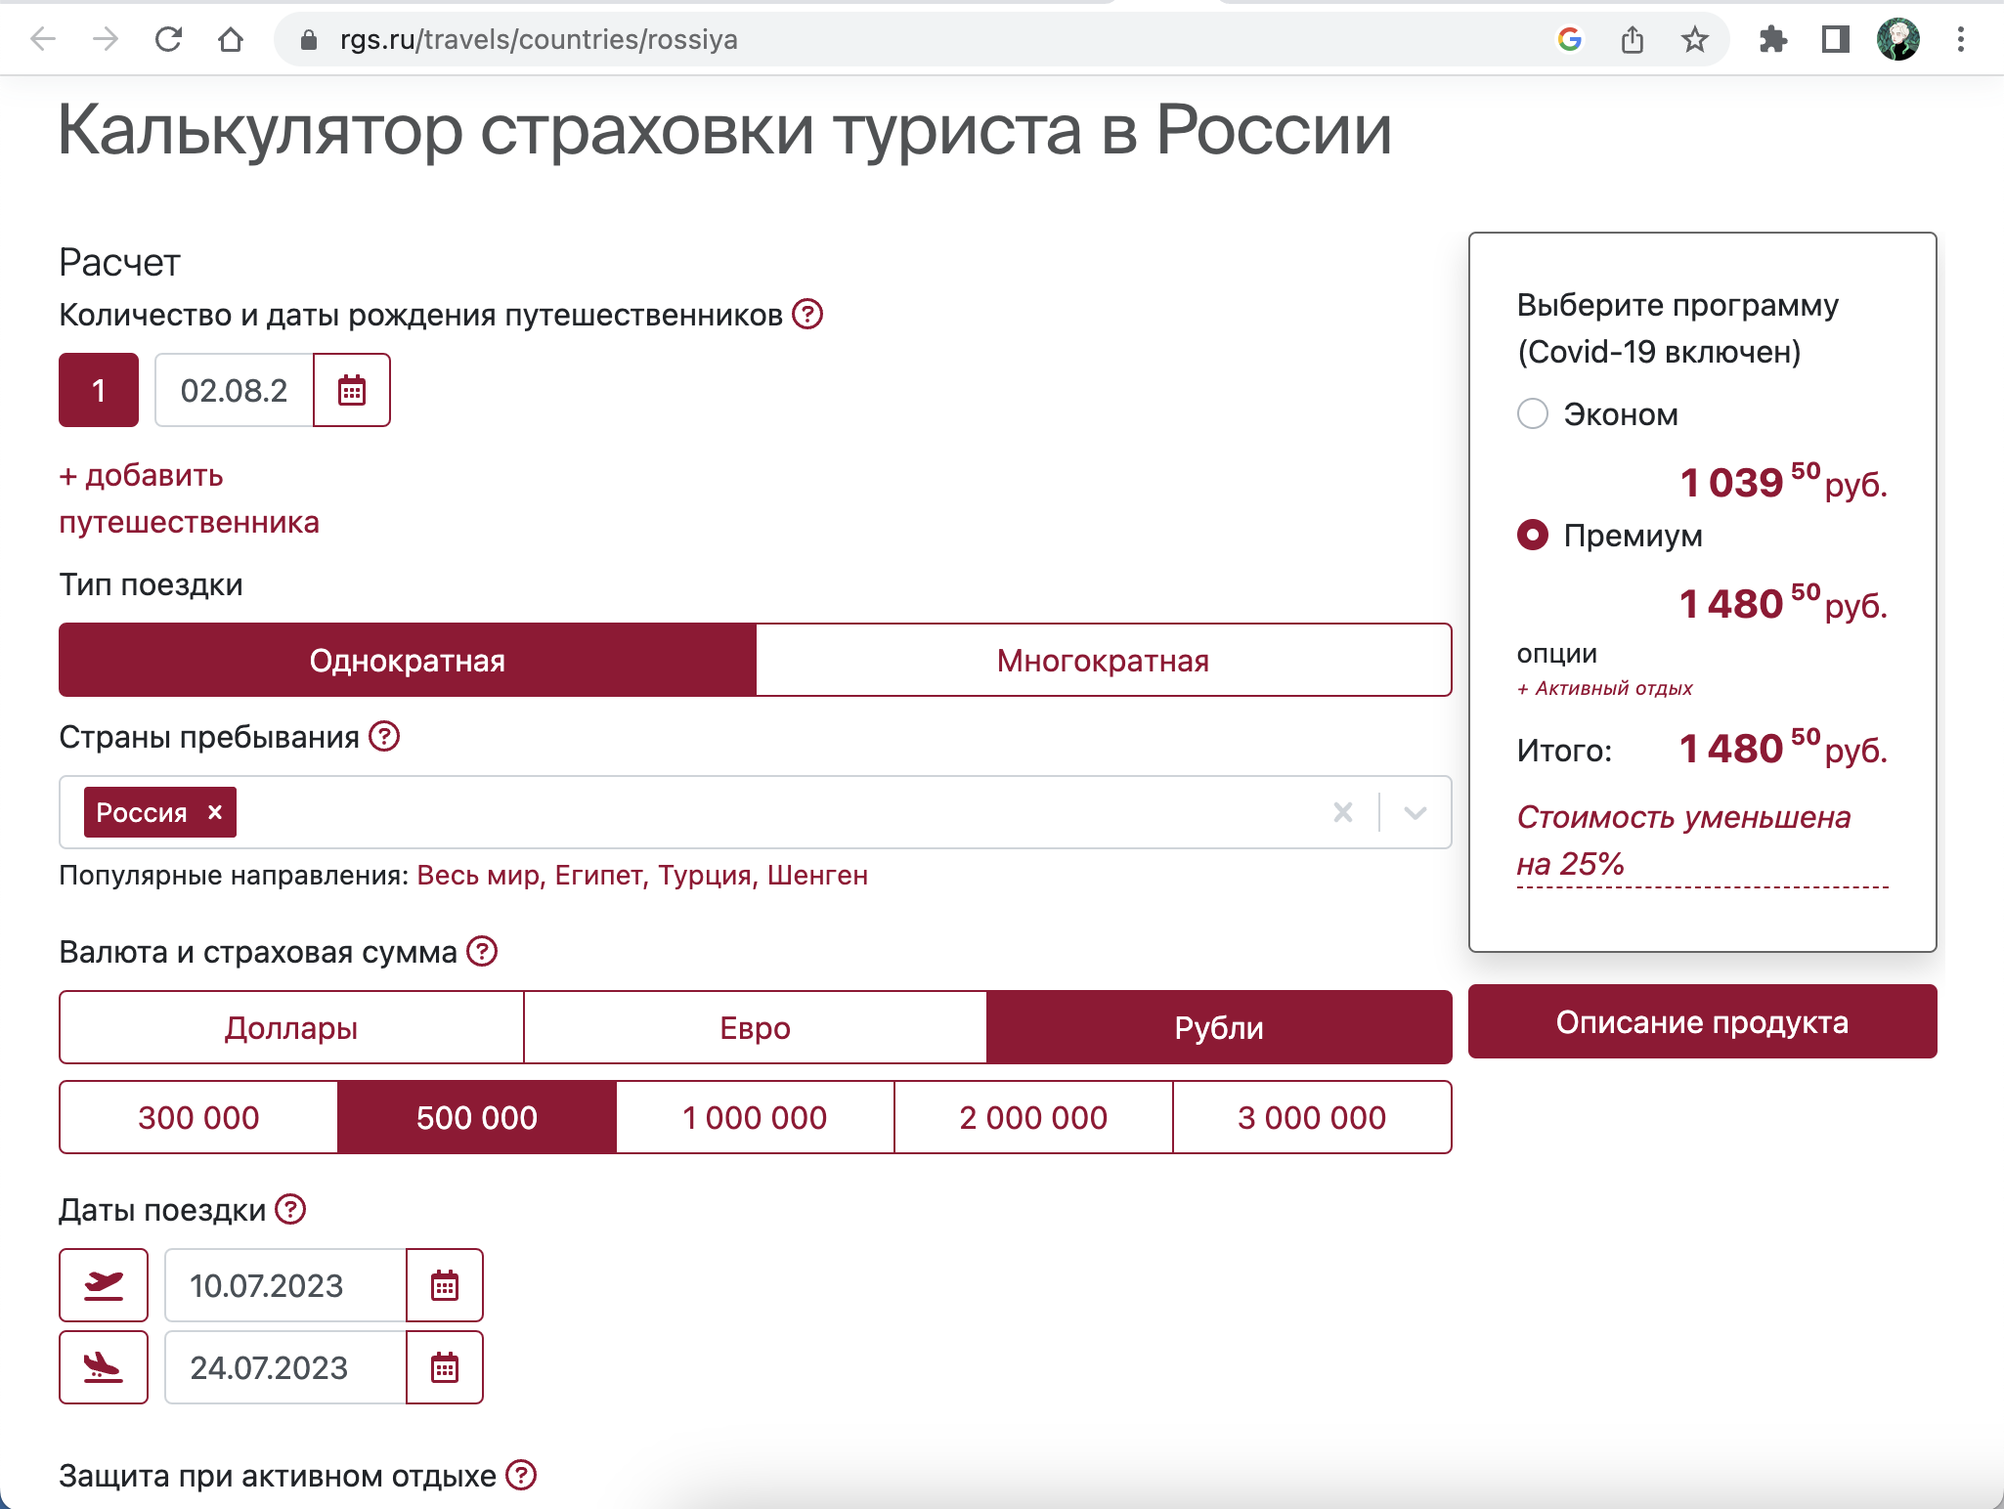

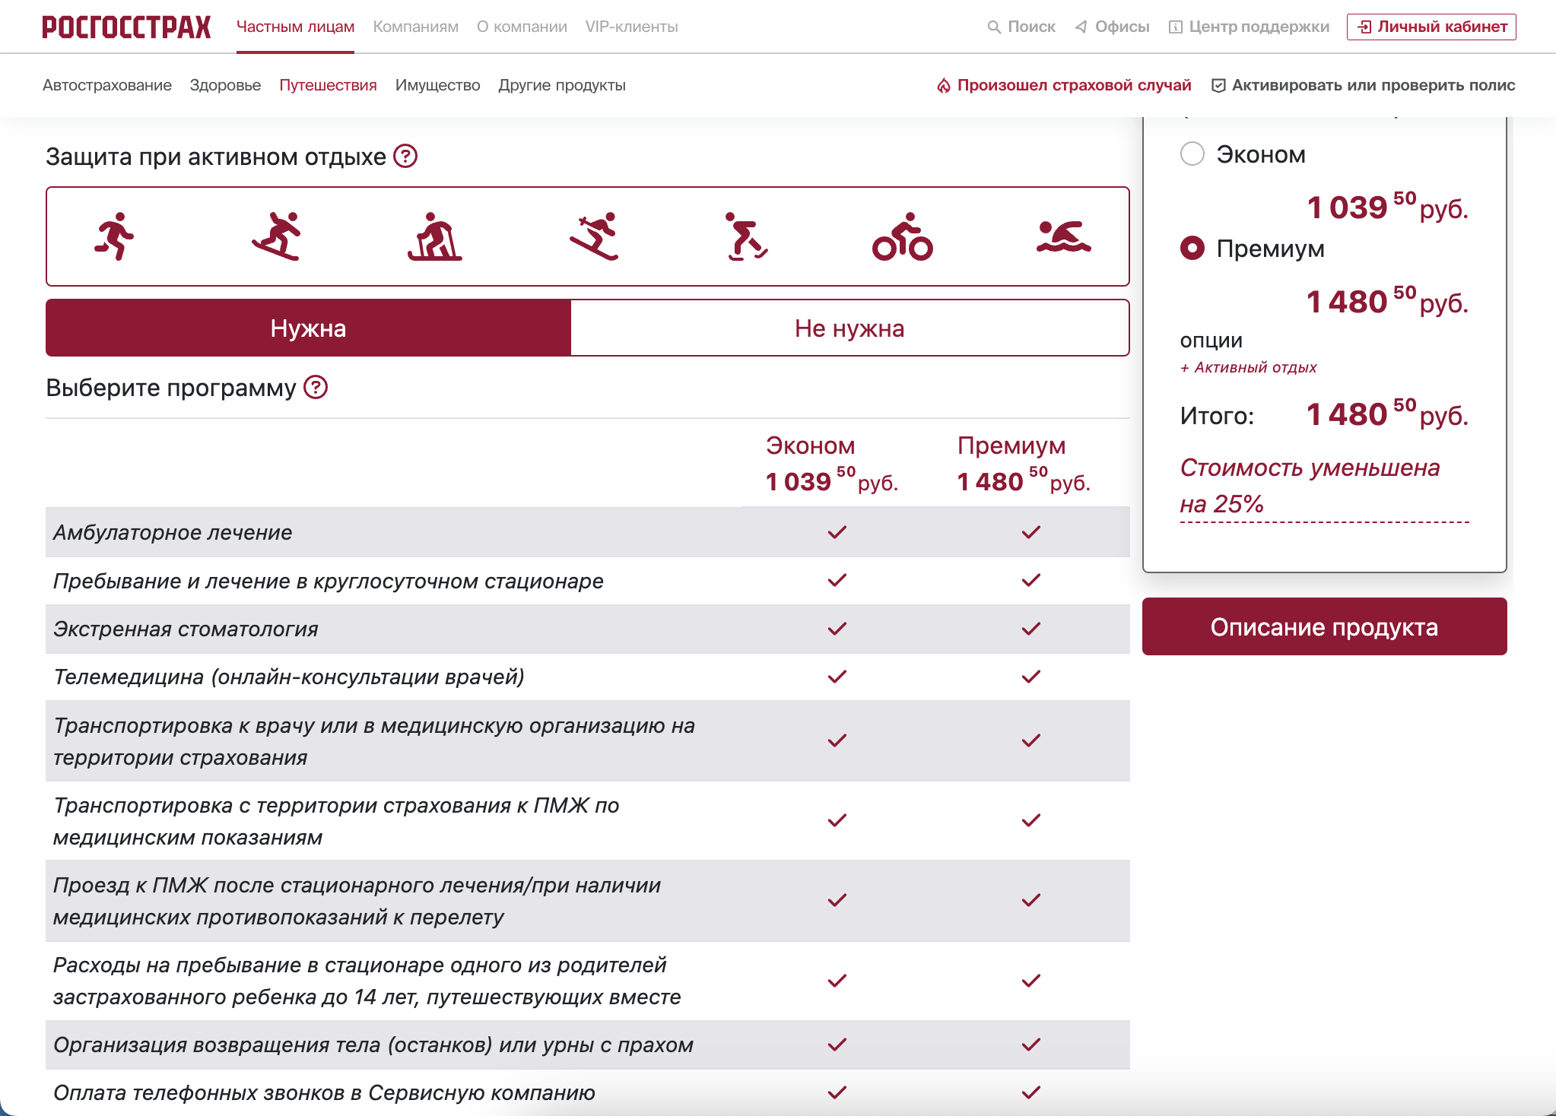

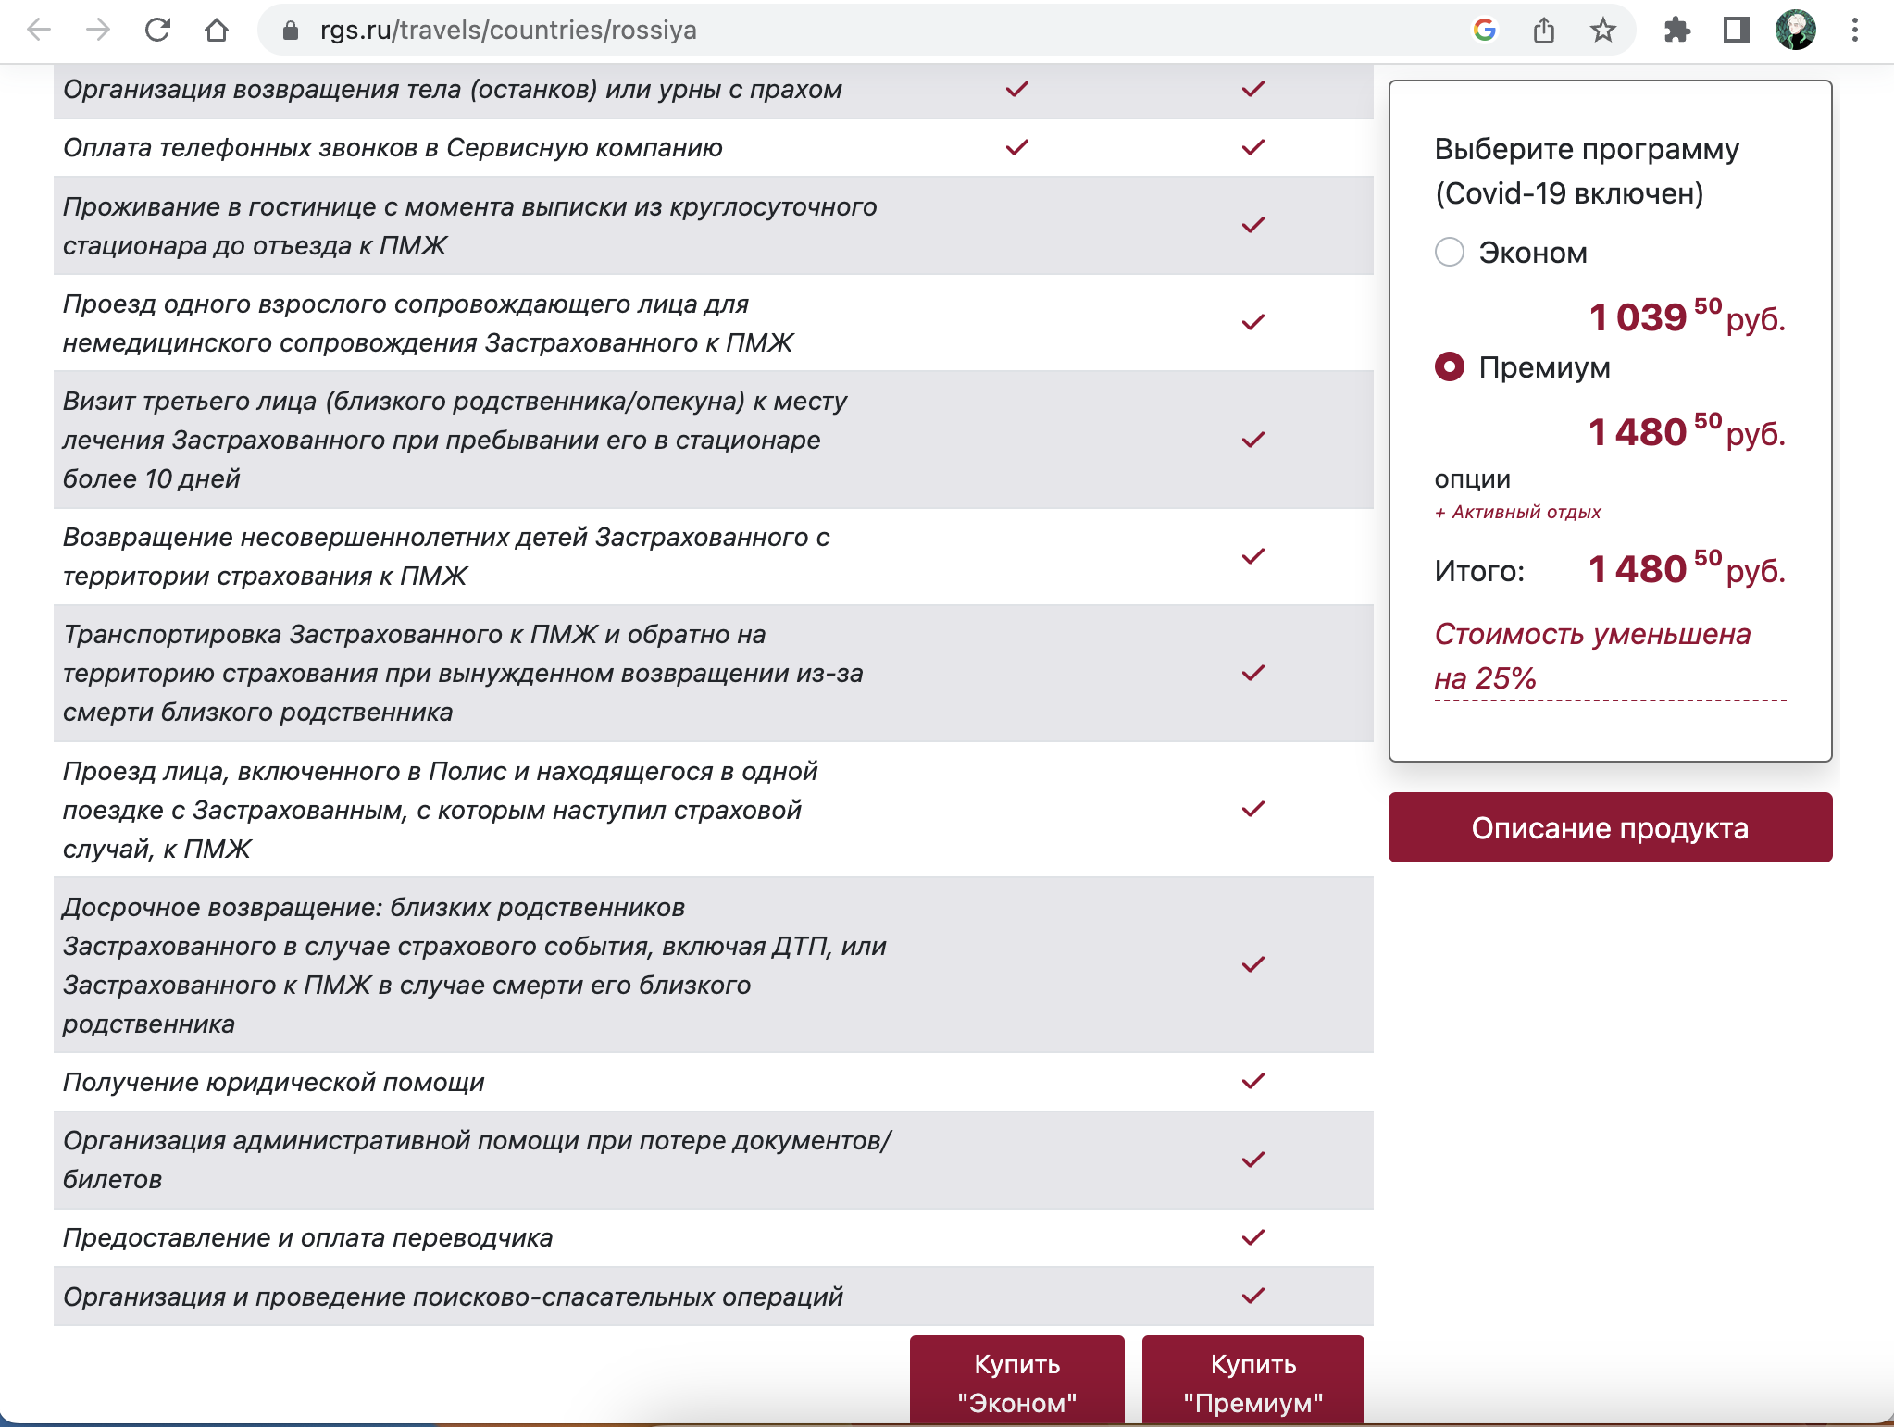

При расчете пакета страхования были введены данные с учетом наших планов и рисков. Из вышеприведенных скринов видно, что нам для активного туризма подходит программа “Премиум”, ее стоимость составит 1480,50 руб.

**Задание 4. Чек-лист в путешествие**

Чек-лист является очень удобным инструментом для сборов в поездку. Составим несколько чек-листов по категориям вещей, которые потребуется взять с собой в путешествие.

|  |  |
| --- | --- |
| **Транспортировочное** | |
| Значок "Галочка1" со сплошной заливкой | 1. Дорожная сумка для переноски личных вещей  2. Рюкзак для походов и экскурсий  3. Маленькая сумка для документов  4. Кошелёк для хранения денег и пластиковых карт  5. Поясная сумка для телефона и кошелька |
|  | **Одежда/обувь** |
| Значок "Галочка1" со сплошной заливкой | 1. Горные ботинки  2. Ветровка  3. Дождевик  4. Теплое флисовое худи  5. Комплект термобелья  6. Шорты для тёплой погоды  7. Джинсы и брюки для лесных прогулок  8. Легкая футболка  9. Комплект носков для прогулок и туризма  10. Комплект белья  11. Удобная обувь для пеших прогулок, кроссовки и ботинки  12. Легкая обувь для экскурсий к озёрам, кроксы и сандалии  13. Полотенца  14. Спортивный костюм и обувь  15. Плавки для купания в озерах и реках |
|  | **Бивуачное снаряжение** |
| Значок "Галочка1" со сплошной заливкой | 1. Палатка  2. Спальный мешок  3. Бивуачный мешок  4. Туристический коврик  5. Примус |
|  | **Документы** |
| Значок "Галочка1" со сплошной заливкой | 1. Паспорт РФ  2. Билеты на самолёт  3. Распечатанная бронь отеля / жилья  4. Туристическая страховка  5. Водительские права |
|  | **Гигиена** |
| Значок "Галочка1" со сплошной заливкой | 1. Влажные салфетки  2. Раствор для линз  3. Зубная щётка и паста  4. Мыло и гель для душа  5. Шампунь  6. Расчёска для волос  7. Электрический триммер  8. Туалетная бумага  9. Крем для рук  10. Дезодорант |
|  | **Специальное снаряжение** |
| Значок "Галочка1" со сплошной заливкой | 1. Карты и компас  2. Фонарик  3. Топор  4. Складной нож  5. Веревки и карабины  6. Удочка |
|  | **Гаджеты** |
| Значок "Галочка1" со сплошной заливкой | 1. Телефон  2. Наручные часы  3. Беспроводные наушники  4. Ноутбук  5. Навигатор GPS |
|  | **Прочее** |
| Значок "Галочка1" со сплошной заливкой | 1. Зарядные устройства для гаджетов  2. Защитные чехлы для гаджетов  3. Портативный аккумулятор  4. Бутылка для воды и фильтр для очистки воды  5. Нож, ложка, вилка для еды  6. Солнечные очки и крем от солнца  7. Средство от насекомых  8. Термос для горячих напитков  9. Книга |

**Задание 5. Личная аптечка и экстренная помощь**

|  |  |  |  |
| --- | --- | --- | --- |
| **№** | **Наименование** | **Кол-во** | **Действие и способ применения** |
| *1* | *Пластырь*  *водонепроницаемый* | *10 шт.* | *Для мелких порезов и царапин* |
| *2* | *Бинты эластичные* | *3 шт.* | *Для фиксации повреждённых суставов* |
| *3* | *Термометр* | *1 шт.* | *Для измерения температуры тела* |
| *4* | *Антисептик* | *2 шт.* | *Для обработки ран* |
| *5* | *Противомикробное средство* | *2 шт.* | *Для лечения инфекционного заболевания* |
| *6* | *Лечебная глина* | *1 шт.* | *Для снятия оттёка* |
| *7* | *Анальгетик* | *1 шт.* | *Для облегчения боли* |